Лабораторная работа 15. Работа с документами в WPF

Цель работы:
- получить практические навыки доступа к объектам взаимодействия Office с помощью функций языка Visual C#.

Теоретический материал:
Для использования компонентов приложения Microsoft Office из проекта Office необходимо использовать основную сборку взаимодействия (PIA) для приложения. Основная сборка взаимодействия позволяет управляемому коду взаимодействовать с основанной на COM объектной моделью приложения Microsoft Office.
using Excel = Microsoft.Office.Interop.Excel;
using Word = Microsoft.Office.Interop.Word;
using Outlook = Microsoft.Office.Interop.Outlook;

Задание:
#15A.
Создайте приложение WPF, позволяющее передавать текст в документ .docx по заданному шаблону. Данную работу можно представить как модуль к своей программе, работающей с БД (например, из ТРПО).
Например, нужно заполнять накладную следущего вида (шаблон привязан к программе).
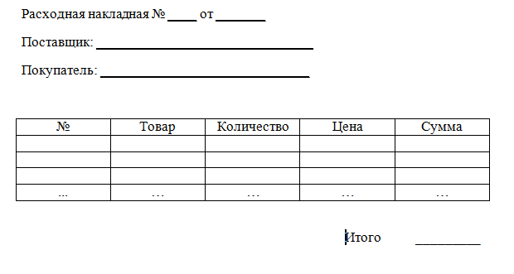
Рис. 1. Пример шаблона документа

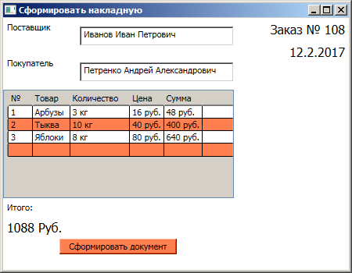
Рис. 2.

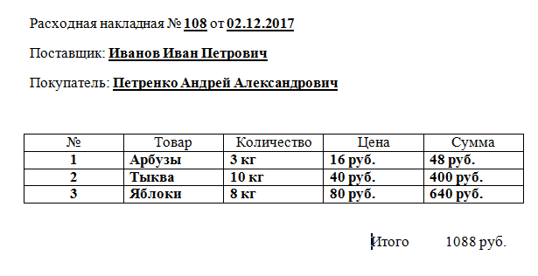
Рис.3. Сформированные документ

#15B.
Создайте приложение WPF с DataGrid, позволяющее передавать текст в ячейки .xlsx, а также загружать данные из документа .xlsx в DataGrid.

